**Auto Printing Machine**

**Operator’s Guide**

**Forward Sports (Pvt.) Ltd.**

**پرنٹنگ مشین چلانا اور بند کرنا (Start & Stop)**

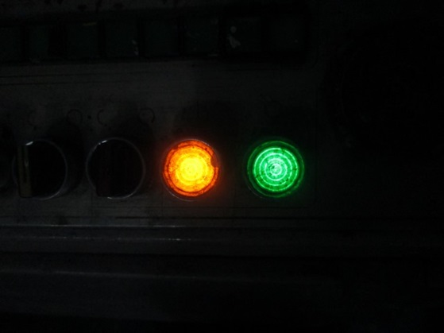پریس کے اوپر) (Module Panel میں مشین کو چلانے اور بند کرنے کا آپشن موجود ہے۔اس سے مشین کو چلایا اور بند کیا جاتا ہے۔

**مینول اور آٹو (Manual & Auto)**

مشین کو چلانے کے بعد اس میں یہ آپشن موجودہوتا ہے کہ آپ مشین کو مینول یا آٹو کرنا چاہتے ہیں جو آپشن آپ منتخب کریں گے اسی کمانڈپر یس (Press) کریں۔

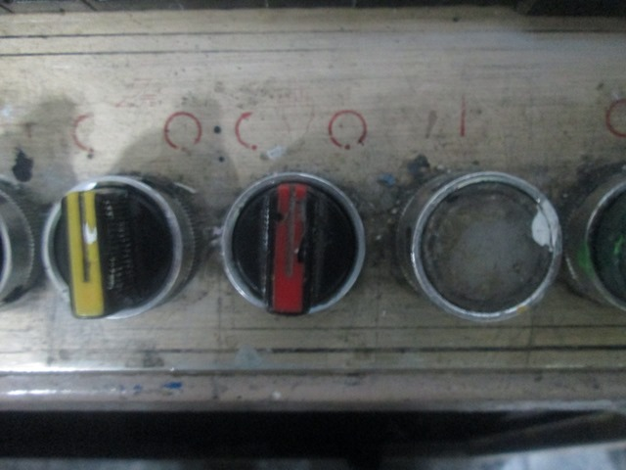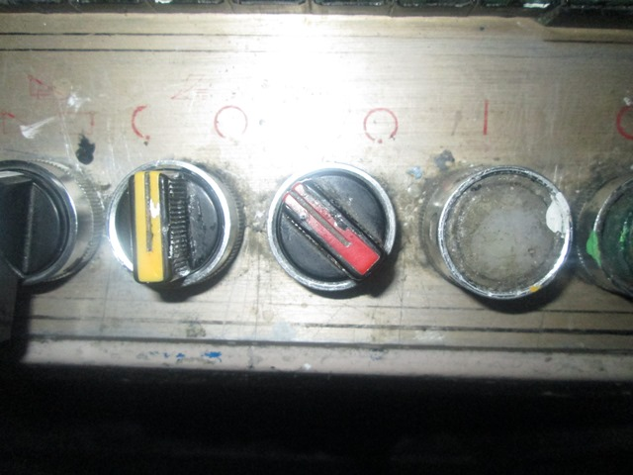

آٹو پوزیشن مینول پوزیشن

**ایمر جنسی سوئچ (Emergency Switch)**

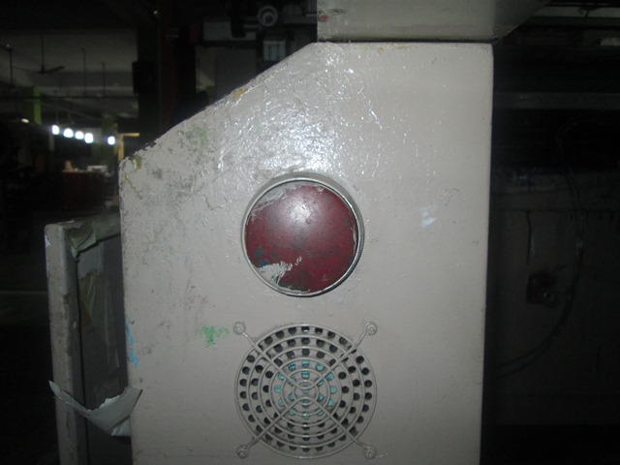مشین کے اوپر بائیں طرف ایمرجنسی سوئچ لگا ہوا ہے تاکہ کسی بھی ہنگامی صورت حال میں ایمر جنسی سوئچ کو دبا کر نقصان سے بچا جا سکے۔

**سنسرز (Sensors)**

ورکر کی سیفٹی کے لیے مشین کے ساتھ سنسرز(Sensors)لگائے گئے ہیں تاکہ ورکر کے ساتھ کوئی حادثہ نہ پیش آئے۔ مشین میں درج ذیل سنسر (Sensors)ہیں۔

موٹر گئیر کنٹرول سنسرز(Sensors)

پرنٹنگ بیڈ(Bed) سنسرز(Sensors)

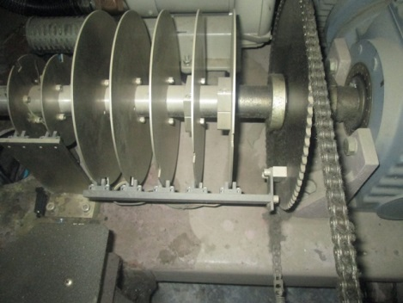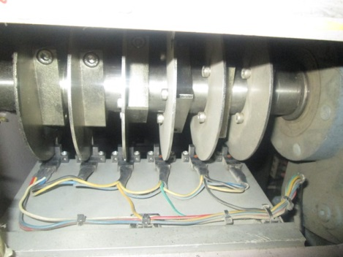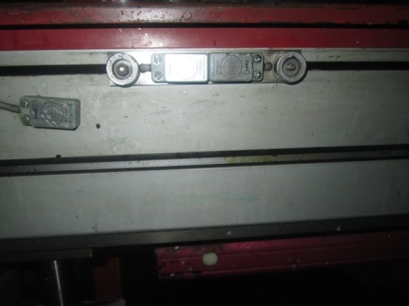پرنٹنگ ہیڈ(Head)سنسرز(Sensors)

موٹر گئیر کنٹرول سنسرز(Sensors) پرنٹنگ بیڈ(Bed) سنسرز(Sensors) پرنٹنگ ہیڈ(Head)سنسرز(Sensors)

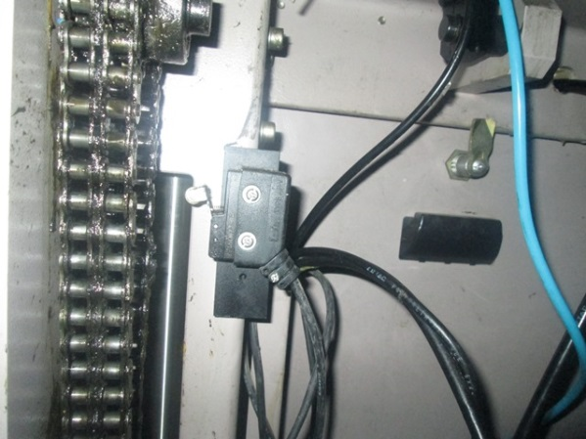**لیمٹ سوئچ (Limit Switches)**

مشین کے اوپر اور نیچے مشین ہیڈ(Head) کی حرکت (Movement) کو کنٹرول کرنے کے لئے لیمٹ سوئچ(Limit Switches) لگائے گئے ہیں جن کے بارے آپریٹر کو مکمل آگاہی ہونی چاہیے۔

**پُش بٹن (Push Button) اورسلیکٹر سوئچ(Selector Switch)**

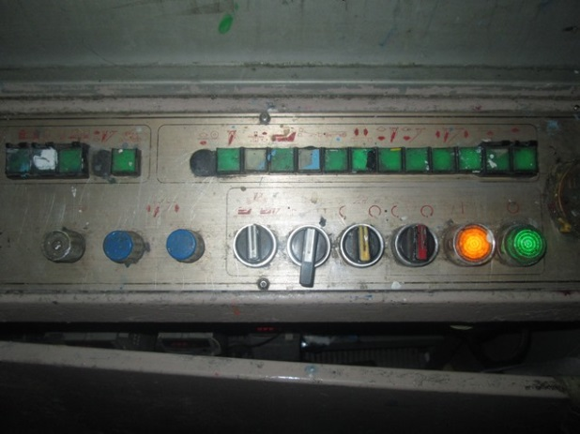 مشین آپریٹنگ ہیڈ (Machine Operating Head) کے اوپر مختلف آپشن ہوتے ہیں جن کو سلیکٹ کر کے پش بٹن کو دبا کر متعلقہ کام لیا جاتا ہے۔

**پرنٹنگ کے لیے سکرین لگانا اور اُتارنا**

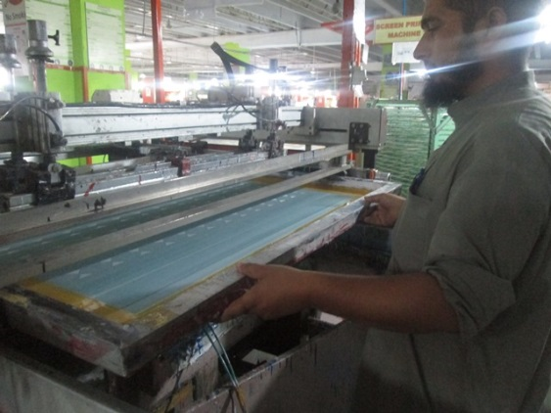پرنٹنگ سکرین لگانے کے لیے ائیر پریشر سلنڈر خوض کو بند کیا جاتا ہے اور سکرین لگانے کے بعد اس کی ایڈجسٹمنٹ کی جاتی ہے اور ائیر پریشر کھول دیا جاتا ہے ۔ متعلقہ ہدف حاصل کرنے کے بعد اسی طرح سکرین کو اتار لیا جاتا ہے اور سکرین کوپانی سے صاف کرنے کے لیے بھیج دیا جاتا ہے۔

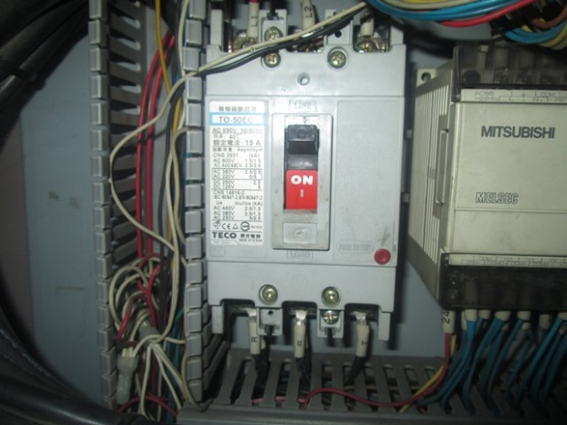**مشین کی مین سپلائی آن کرنا**

مشین کنٹرول پینل (Machine Control Panel )میں موجود مین سرکٹ بریکر (Main circuit Breaker ) لگایا جاتا ہے اس کوچلانا اور بند (On/Off) کرنا بتا یا جاتا ہے۔

**شیٹ سیٹنگ**

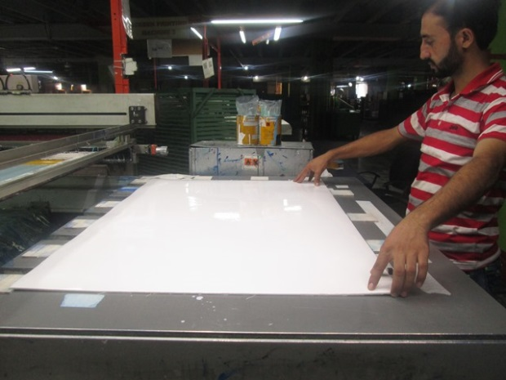پرنٹنگ سکرین آرٹیکل کے مطابق مشین بیڈکے اوپر شیٹ کی سیٹنگ کی جاتی ہے۔ تاکہ مطلوبہ معیار حاصل کیا جاسکے اور پرنٹنگ کی سیٹنگ آؤٹ نہ ہو۔

**مشین پیڈل**

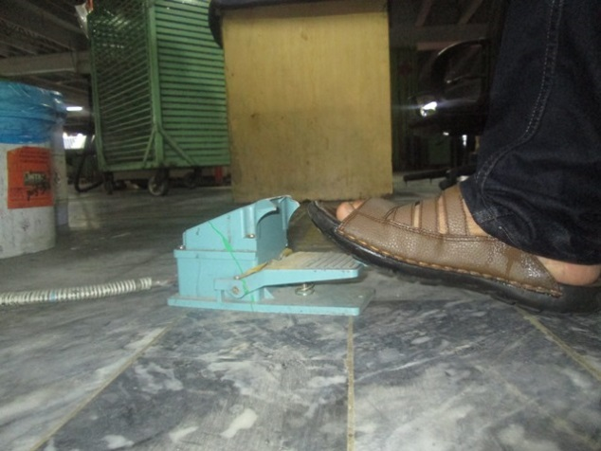شیٹ سیٹنگ کے بعد آپریٹر مشین کو چلانے کے لیے مشین کے پیڈل کو دائیں پاؤں کے ساتھ دبائے جس سے پرنٹنگ کا عمل شروع ہوتا ہے۔

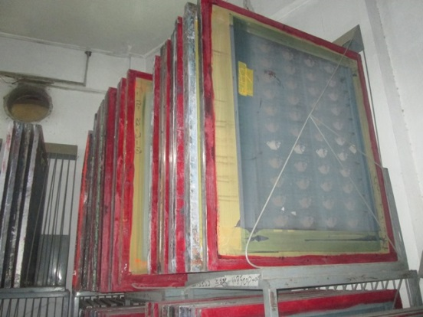**پرنٹنگ سکرین کو سٹور (Save)کرنا**

پرنٹنگ سے پہلے اور بعد کے بعد سکرین سٹوریج ریک میں سکرینوں کو محفوظ کیا جاتا ہے۔

**مشین لیول(Machine Level)**

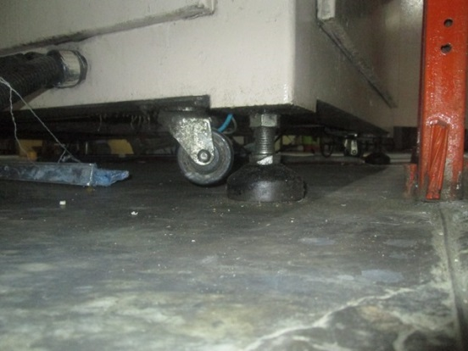صحیح پرنٹنگ رزلٹ حاصل کرنے کے لیے مشن کا لیول بالکل ہموار ہونا ضروری ہے جس کےلیے مشین کے چاروں پاؤں فرش کے ساتھ فکس ہونے چاہیئں۔تاکہ مشین کی تھر تھراہٹ کو کنٹرول کیا جا سکے۔

**مشین سیفٹی سنسرز (Sensors)**

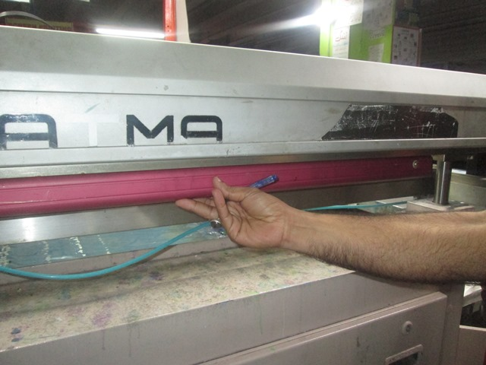ورکر کی سیفٹی کے لیے مشین ہیڈ(Head) کے دونوں اطراف سیفٹی راڈ نسب کیے گئے ہیں ۔ تاکہ مشین ہیڈ ڈاؤن کے دوران کسی بھی قسم کے نقصان سے بچا جا سکے۔

**ربڑ میٹ**

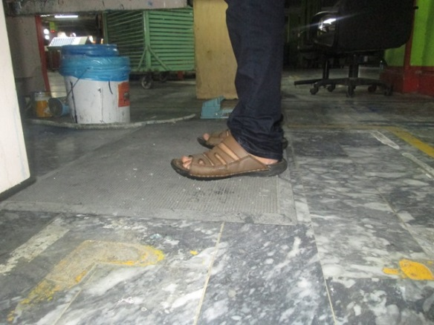آپریٹر کو چاہیے کہ ربڑ میٹ کے اوپر کھڑے ہو کر کام کرے تاکہ کسی بھی قسم کے الیکٹرک شاک سے بچا جا سکے۔

**مشین ٹائمنگ موٹر**

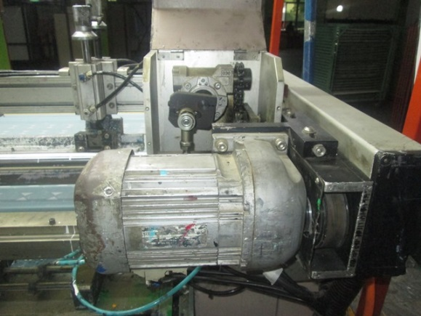ٹائمنگ بلیٹوں کی مدد سے ٹائمنگ موٹر کی حرکت کو مشین آپریشن کے مطابق کنٹرول کیا جاتا ہےاور سنسر پلیٹوں کو اسی کے مطابق چلایا جاتا ہے۔اسی سسٹم کے مطابق پرنٹنگ ہیڈ اور پرنٹنگ بیڈ کی حرکت کو کنٹرول کیا جا تا ہے۔

**ویکیوم بلور(Vacuum Blur )**

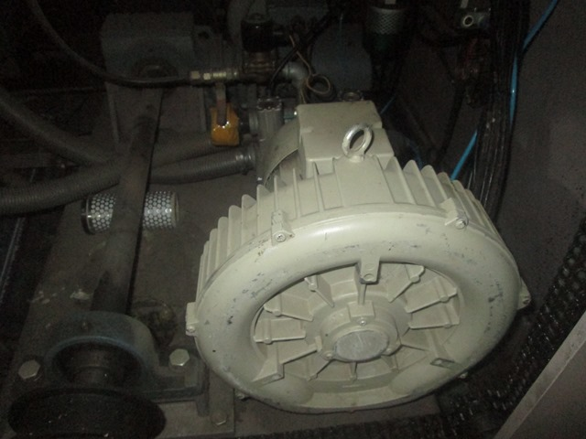مشین پرنٹنگ بیڈ کے اوپر شیٹ کو سیٹ کرنے اور پرنٹنگ کے عمل کے دوران ویکیوم بلور آٹو سسٹم کے مطابق شیٹ کو بیڈ کے ساتھ چسپاں رکھتا ہے ۔تاکہ شیٹ اپنی جگہ سے آگے اورپیچھے نہ ہو۔

**مشین ڈیلی چیک اپ**

اس میں مشین کے حرکت کرنے والے حصوں کو رگڑ سے بچانے کے لیے ان کی صفائی کی جاتی ہے مزید آئل اور گریس دی جاتی ہے تاکہ مشین بہتر کام کرے۔